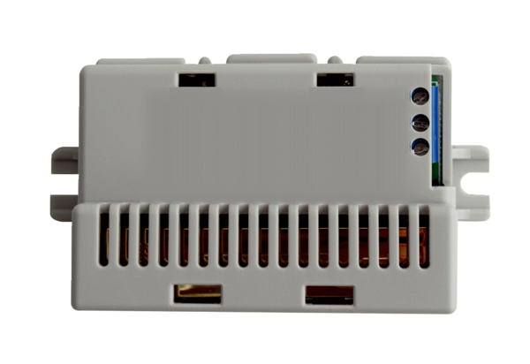CO2-érzékelő Trio CO2 ICsomagolási egység: 1 darabVálaszték: K
Termékszám: 0157.1332Gyártó: MAICO

